PDFCreator, export iz programa, slanje na mail
Prvo treba skinuti PDFCreator i instalirati.
Kada se instalacija završi, treba napraviti novi printer AppPDF preko koga će raditi export u PDF i slanje na mail. Otvorimo PDFCreator (ima ikonica na desktopu), Printers, Add new.
Posle toga se u Opcijama uključi 'Autosave', za filename stavi '__app' i dir c:\tmp, kao na slici ispod.
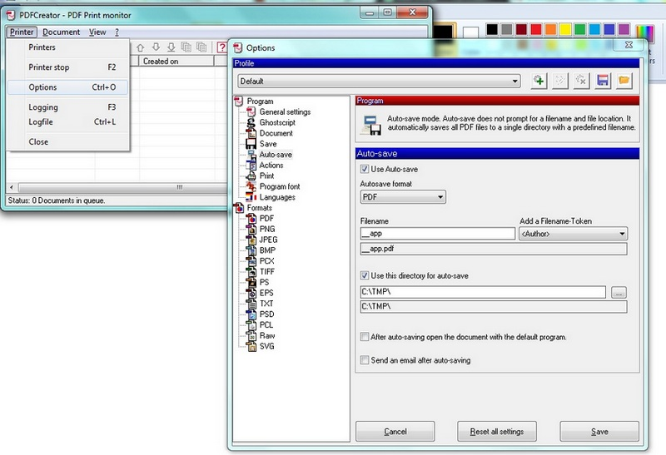
I to je to.
Ako korisnici već imaju instaliran PDFCreator i žele da nastave da prave PDF fajlove preko njega, treba uraditi sledeću stvar. U opcijama treba dodati novi profil, klik na prvu ikonicu sleva u gornjem desnom uglu. Može da ostane New profile 1. Save.
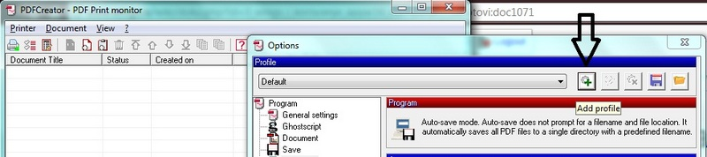
Posle toga Printer→printers pa napraviti novi printer PDFCreator, Add Printer i sa desne strane staviti New Profile 1. Save.


